LAPORAN PRAKTIKUM INTERNET OF THINGS (IoT)

Fakultas Vokasi, Universitas Brawijaya

**Praktik Simulasi Relay, Button & LED**

*Adellia Eka Putri – 233140701111026*

*Fakultas Vokasi, Universitas Brawijaya*

*Email: adelliaeka10@gmail.com*

**Abstract** (Abstrak)

Praktik simulasi relay, button, dan LED menggunakan platform Wokwi merupakan salah satu metode efektif untuk mempelajari dasar-dasar elektronika dan pemrograman mikrokontroler. Platform Wokwi menyediakan lingkungan simulasi berbasis web yang memungkinkan pengguna untuk merancang dan menguji rangkaian elektronik secara virtual tanpa memerlukan komponen fisik. Dalam praktik ini, simulasi dilakukan dengan menghubungkan komponen seperti relay, button, dan LED ke mikrokontroler (misalnya, Arduino Uno) untuk memahami prinsip kerja dan interaksi antar komponen. Relay digunakan sebagai saklar elektronik yang dikendalikan oleh sinyal dari mikrokontroler, button berfungsi sebagai input untuk mengaktifkan atau menonaktifkan relay, dan LED digunakan sebagai indikator visual untuk menandakan status relay. Melalui simulasi ini, pengguna dapat mempelajari cara memprogram mikrokontroler menggunakan bahasa C++ dalam Arduino IDE, serta memahami konsep dasar seperti input/output digital, logika pemrograman, dan kontrol perangkat elektronik. Hasil simulasi menunjukkan bahwa platform Wokwi efektif untuk pembelajaran dan pengujian rangkaian elektronik secara interaktif dan efisien. Praktik ini sangat bermanfaat bagi pemula yang ingin menguasai dasar-dasar elektronika dan pemrograman mikrokontroler sebelum beralih ke implementasi fisik.

*Kata kunci—Wokwi, relay, button, LED, mikrokontroler*

1. **Pendahuluan**
2. **Latar Belakang**

Perkembangan teknologi elektronika dan pemrograman mikrokontroler telah membuka peluang luas bagi pengembangan sistem otomasi dan kontrol. Salah satu komponen penting dalam sistem tersebut adalah relay, yang berfungsi sebagai saklar elektronik untuk mengontrol perangkat berdaya tinggi menggunakan sinyal berdaya rendah dari mikrokontroler. Namun, mempelajari dan mengimplementasikan rangkaian elektronik secara langsung seringkali memerlukan komponen fisik, alat, dan biaya yang tidak sedikit. Hal ini dapat menjadi kendala, terutama bagi pemula yang baru memulai belajar elektronika dan pemrograman.

Platform simulasi seperti Wokwi hadir sebagai solusi untuk mengatasi tantangan tersebut. Wokwi menyediakan lingkungan virtual yang memungkinkan pengguna untuk merancang, memprogram, dan menguji rangkaian elektronik tanpa memerlukan komponen fisik. Dengan menggunakan platform ini, pengguna dapat mensimulasikan interaksi antara mikrokontroler (seperti Arduino), relay, button, dan LED secara interaktif. Button berfungsi sebagai input untuk mengontrol relay, sementara LED digunakan sebagai indikator visual untuk memantau status relay. Melalui simulasi ini, pengguna dapat memahami konsep dasar input/output digital, logika pemrograman, dan prinsip kerja relay dalam suatu sistem.

Praktik simulasi ini tidak hanya menghemat biaya dan waktu, tetapi juga meminimalkan risiko kerusakan komponen akibat kesalahan dalam perancangan. Oleh karena itu, simulasi relay, button, dan LED menggunakan platform Wokwi menjadi langkah awal yang efektif bagi pemula untuk mempelajari dasar-dasar elektronika dan pemrograman mikrokontroler sebelum beralih ke implementasi fisik.

1. **Tujuan Eksperimen**

Praktikum ini memiliki beberapa tujuan utama:

1. Memahami prinsip kerja komponen dasar
2. Menguasai pemrograman mikrontoler
3. Menguji fungsi relay sebagai saklar elektronik
4. Memanfaatkan platform simulasi
5. **Metodologi**
6. **Alat dan Bahan**
7. Komputer/Laptop
8. Web Browser
9. Mikrokontroler (ESP32)
10. software (Wokwi, Arduino IDE, Kode Program)
11. **Langkah Implementasi**
12. Buka web wokwi.com dan buat diagram seperti berikut

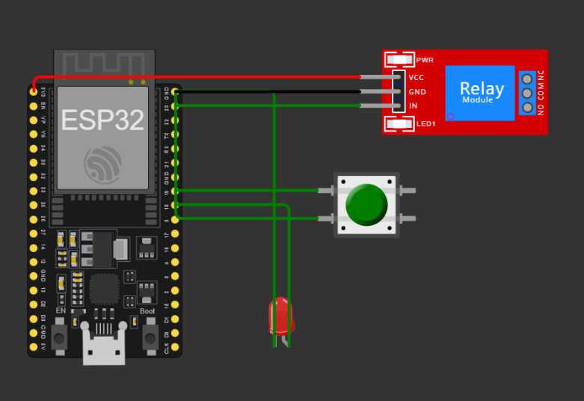

1. Buat project baru pada platform io

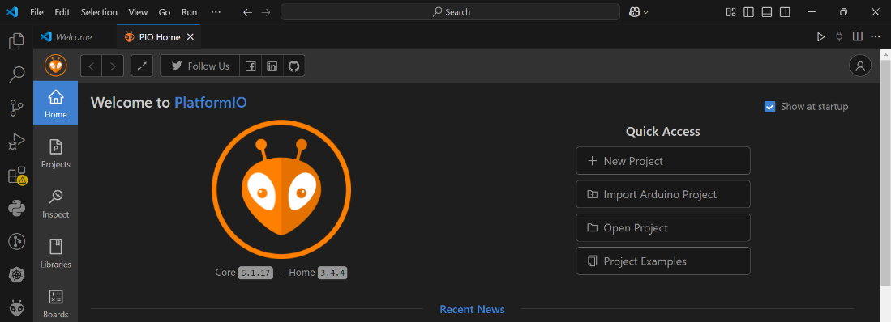

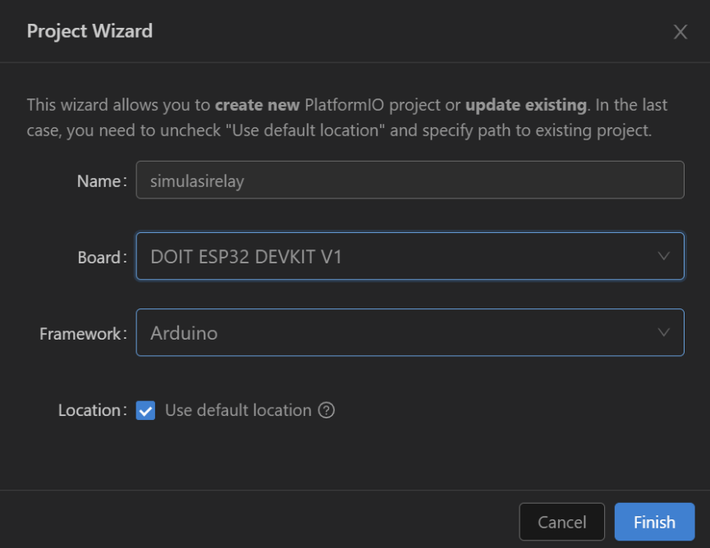

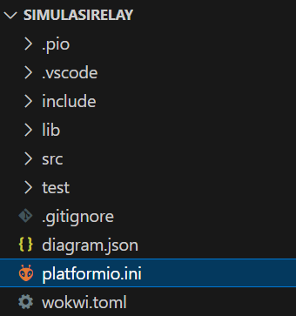

1. Tulis koding C++ untuk project ini pada file **src/main.cpp**

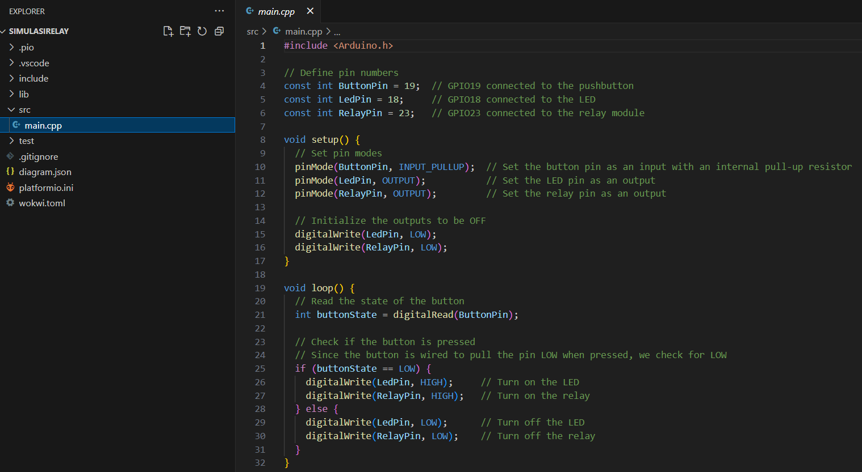

1. Edit file platformio.ini menjadi seperti ini

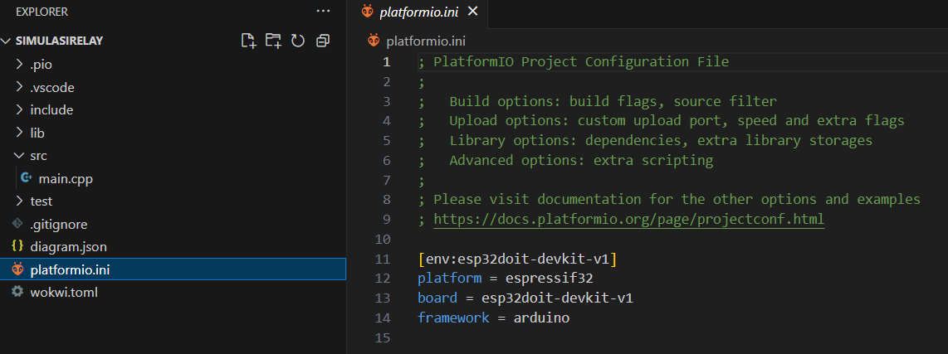

1. Buat file baru diagram.json dan copy paste dari diagram.json pada platform online wokwi.com

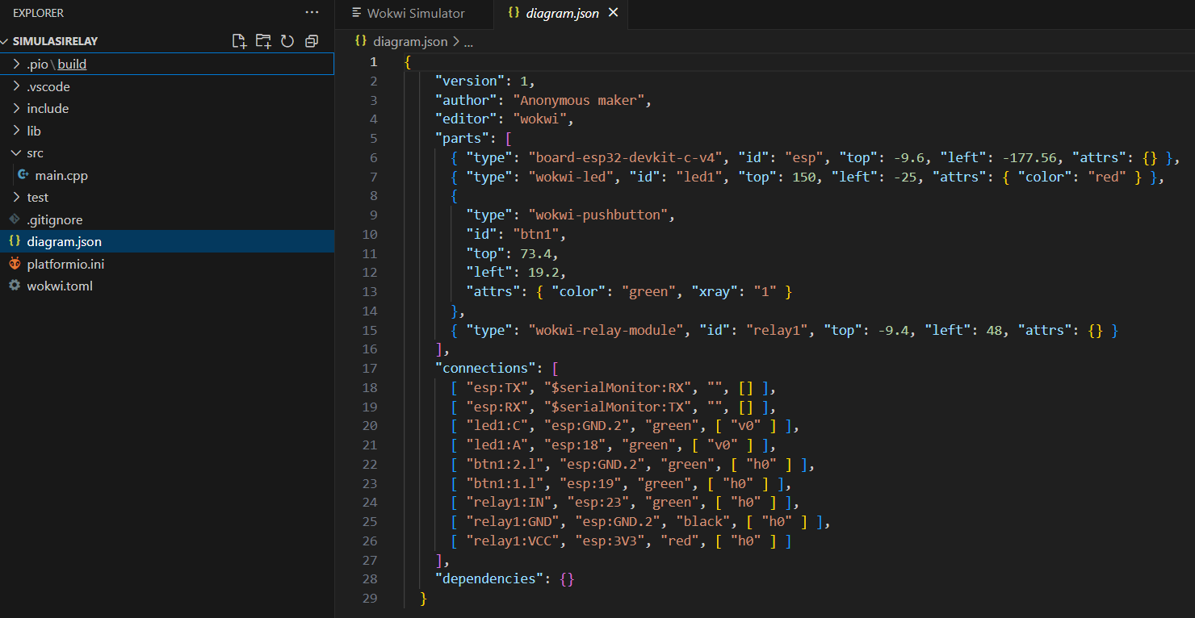

1. Buat file baru **wokwi.toml** dan isikan file tersebut dengan koding sebagai berikut

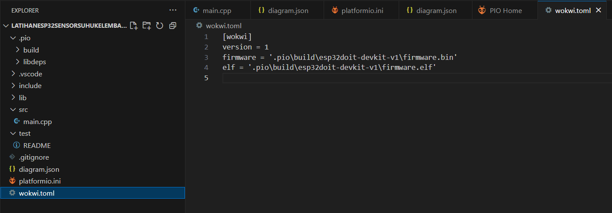

1. Lngkah berikutnya lakukan **compile** pada file **main.cpp**

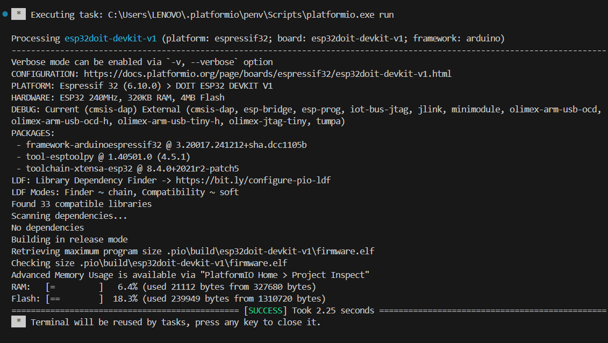

1. Anda akan mendapatkan 2 file baru yaitu **firmware.bin** dan **firmware.elf**

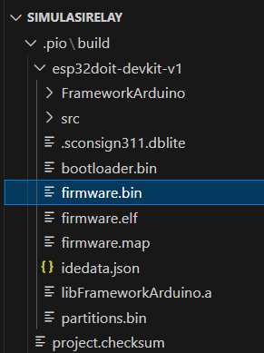

1. Langkah berikutnya lakukan request license ke wokwi.com

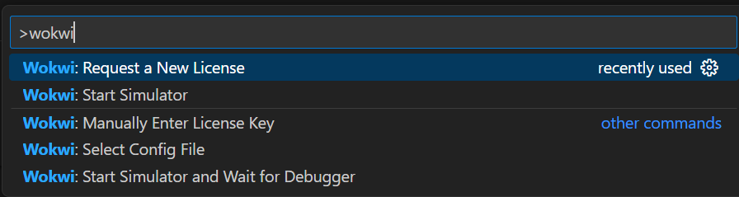

1. Klik tombol Get Your License

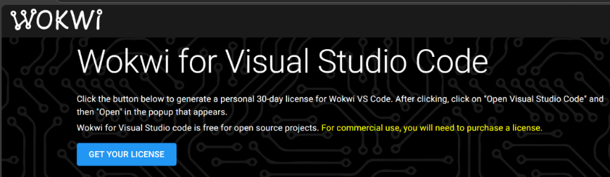

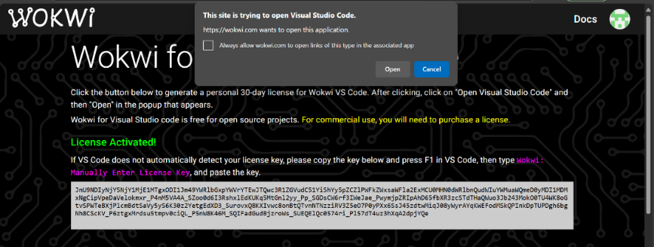

1. Klik open

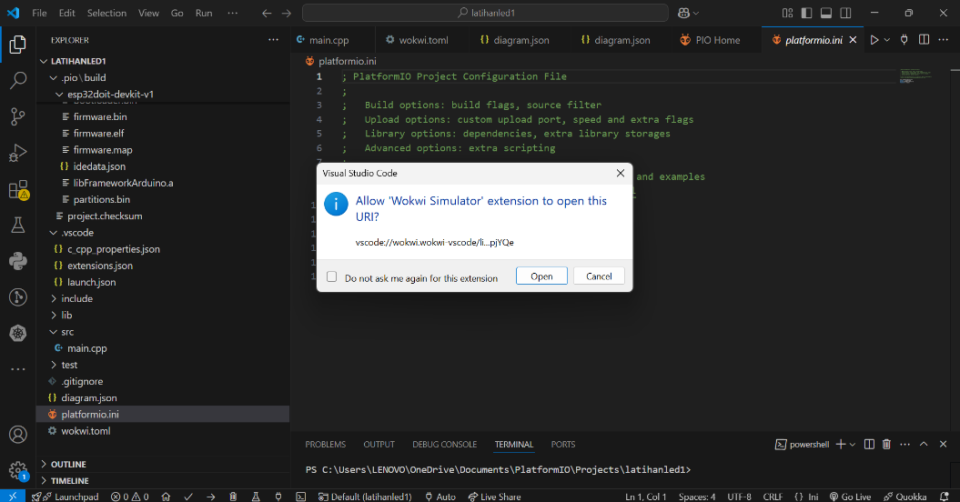

1. Langkah terakhir jalankan simulasi dengan mengetik perintah

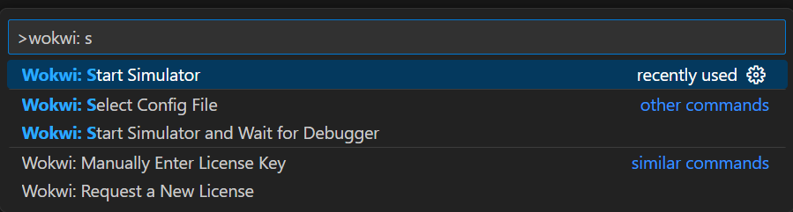

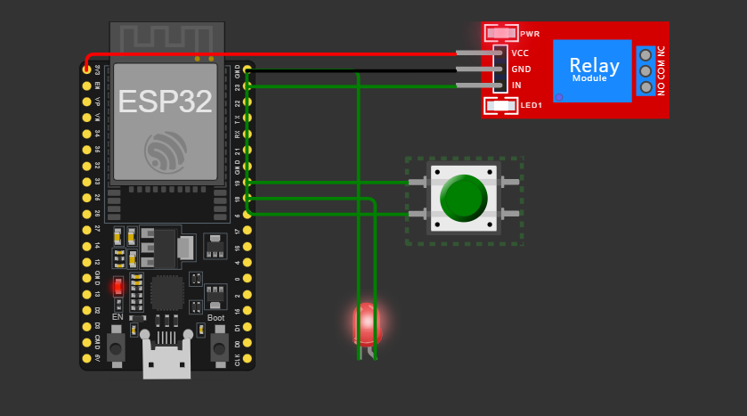

1. **Hasil dan Pembahasan**
2. **Hasil Eksperimen**



1. **Lampiran (jika diperlukan)**





**Praktik Simulasi Sensor Jarak (Ultrasonic)**

**Abstract** (Abstrak)

Praktik simulasi sensor jarak ultrasonik menggunakan platform Wokwi merupakan metode efektif untuk mempelajari prinsip kerja sensor ultrasonik dan integrasinya dengan mikrokontroler. Sensor ultrasonik, seperti HC-SR04, banyak digunakan dalam aplikasi pengukuran jarak karena akurasi dan kemampuannya dalam mendeteksi objek tanpa kontak fisik. Platform Wokwi menyediakan lingkungan simulasi berbasis web yang memungkinkan pengguna untuk merancang dan menguji rangkaian elektronik secara virtual. Dalam praktik ini, sensor ultrasonik disimulasikan untuk mengukur jarak objek, dengan data hasil pengukuran diproses oleh mikrokontroler Arduino Uno. Hasil pengukuran jarak kemudian ditampilkan pada serial monitor atau perangkat output seperti LCD virtual. Melalui simulasi ini, pengguna dapat mempelajari cara memprogram mikrokontroler untuk membaca data dari sensor ultrasonik, menghitung jarak berdasarkan waktu tempuh gelombang ultrasonik, serta menampilkan hasilnya. Praktik ini juga membantu memahami konsep dasar pemrograman mikrokontroler, komunikasi serial, dan pengolahan data sensor. Hasil simulasi menunjukkan bahwa platform Wokwi efektif untuk pembelajaran dan pengujian rangkaian elektronik secara interaktif dan efisien. Praktik ini sangat bermanfaat bagi pemula yang ingin menguasai dasar-dasar sensor ultrasonik sebelum beralih ke implementasi fisik.

*Kata kunci—Wokwi, sensor ultrasonik, Arduino, pengukuran jarak, mikrokontroler*

1. **Pendahuluan**
2. **Latar Belakang**

Sensor ultrasonik, seperti HC-SR04, merupakan komponen penting dalam berbagai aplikasi teknologi, mulai dari robotika hingga sistem parkir otomatis, karena kemampuannya mengukur jarak secara akurat tanpa kontak fisik. Namun, mempelajari dan mengimplementasikan sensor ini secara langsung memerlukan komponen fisik, alat, dan biaya yang tidak sedikit. Selain itu, kesalahan dalam perancangan atau pemrograman dapat menyebabkan kerusakan komponen. Platform simulasi seperti Wokwi menawarkan solusi dengan menyediakan lingkungan virtual untuk merancang, memprogram, dan menguji rangkaian elektronik tanpa memerlukan komponen fisik. Melalui simulasi sensor ultrasonik pada platform Wokwi, pengguna dapat memahami prinsip kerja sensor, cara memproses data jarak, dan mengintegrasikannya dengan mikrokontroler seperti Arduino. Praktik ini menjadi langkah awal yang efektif bagi pemula sebelum beralih ke implementasi fisik.

1. **Tujuan Eksperimen**

Praktikum ini memiliki beberapa tujuan utama:

1. Memahami prinsip kerja sensor ultrasonik
2. Menguasai pemrograman mikrontoler
3. Menguji akurasi simulasi
4. Memanfaatkan platform simulasi
5. **Metodologi**
6. **Alat dan Bahan**
7. Komputer/Laptop
8. Web Browser
9. Mikrokontroler (ESP32)
10. Sensor ultrasonic (HC-SR04)
11. software (Wokwi, Arduino IDE, Kode Program)
12. **Langkah Implementasi**
13. Buka web wokwi.com dan buat diagram seperti berikut

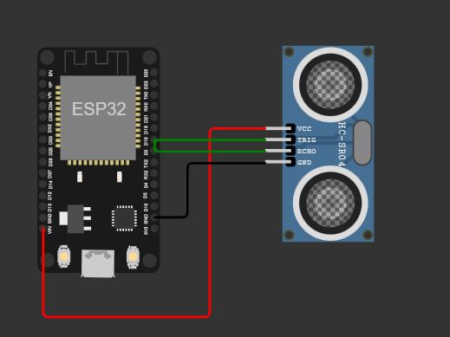

1. Buat project baru pada platform io

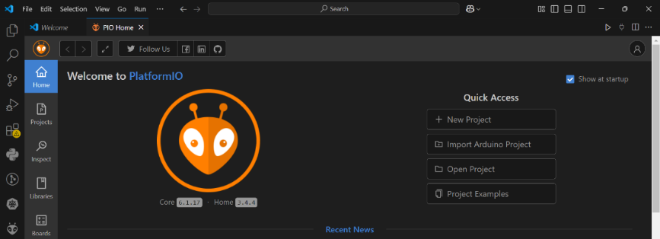

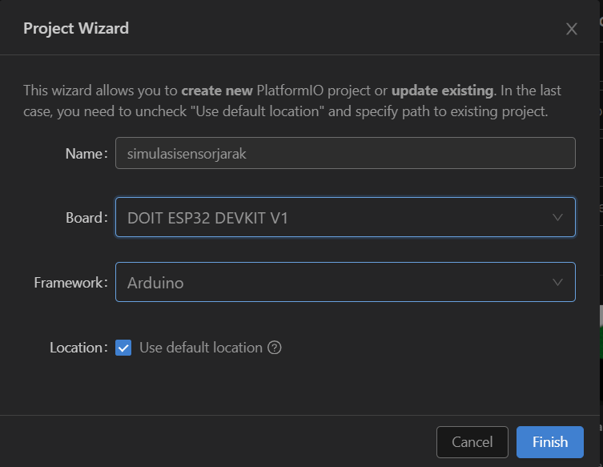



1. Tulis koding C++ untuk project ini pada file **src/main.cpp**

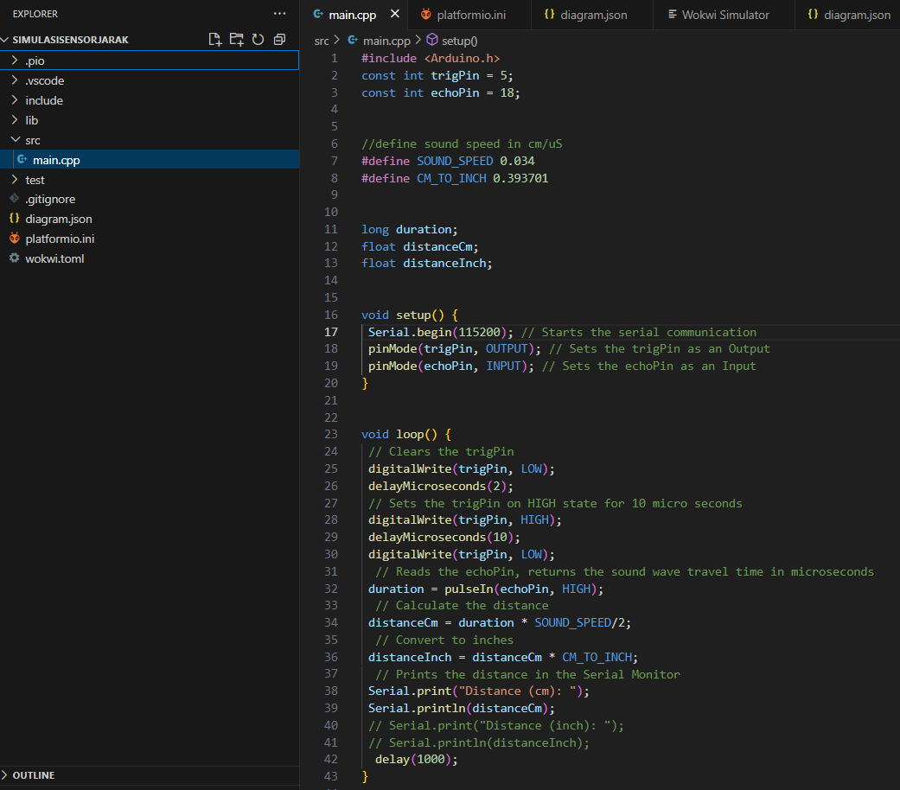

1. Edit file platformio.ini menjadi seperti ini

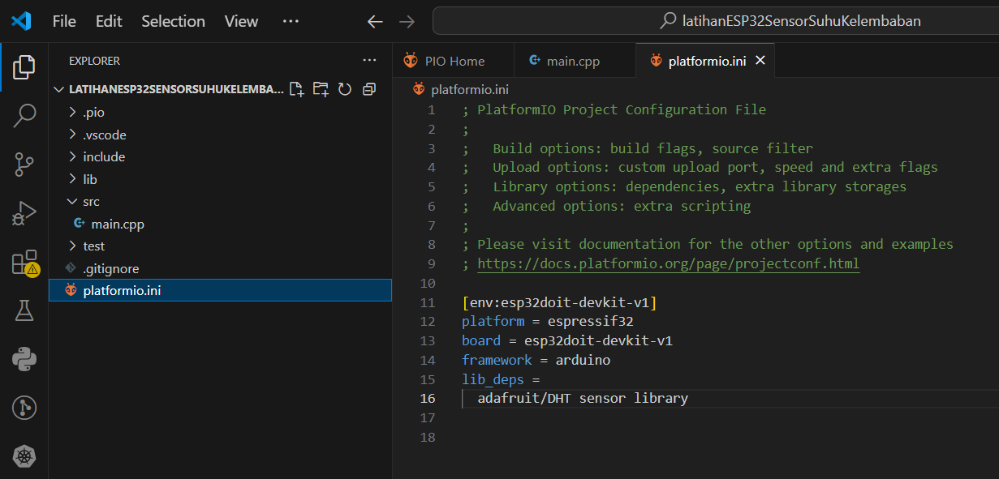

1. Buat file baru diagram.json dan copy paste dari diagram.json pada platform online wokwi.com

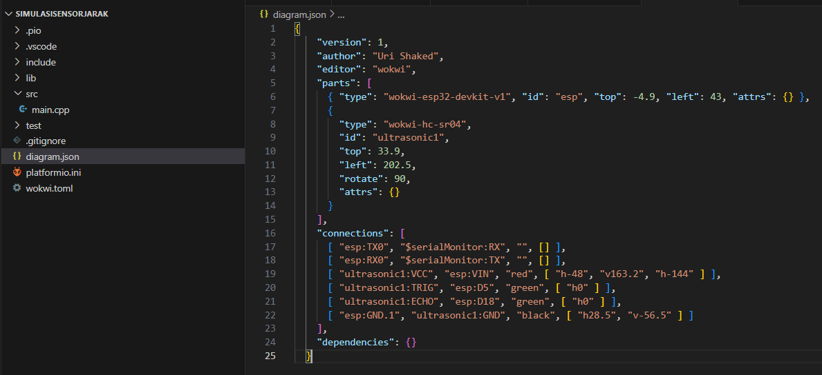

1. Buat file baru **wokwi.toml** dan isikan file tersebut dengan koding sebagai berikut



1. Lngkah berikutnya lakukan **compile** pada file **main.cpp**

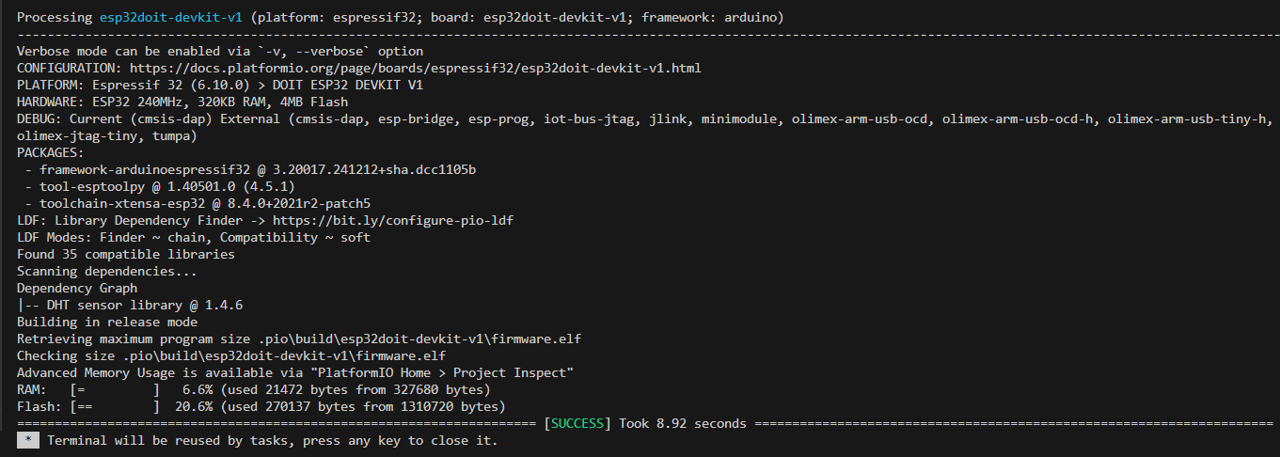

1. Anda akan mendapatkan 2 file baru yaitu **firmware.bin** dan **firmware.elf**



1. Langkah berikutnya lakukan request license ke wokwi.com



1. Klik tombol Get Your License





1. Klik open



1. Langkah terakhir jalankan simulasi dengan mengetik perintah



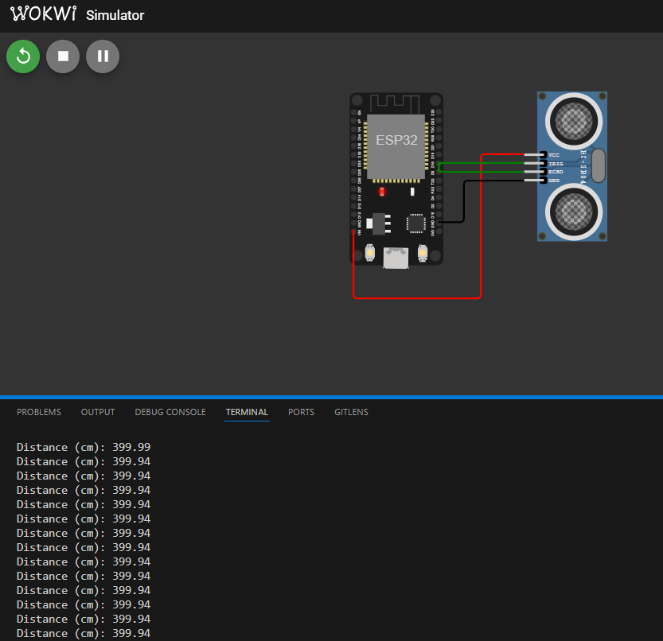

1. **Hasil dan Pembahasan**
2. **Hasil Eksperimen**



1. **Lampiran (jika diperlukan)**



